ORAR - CLASA a II-a, an școlar 2019 - 2020

ORA | LUNI | MARȚI | MIERCURI | JOI | VINERI
I | 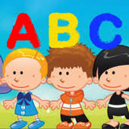  COMUNICARE ÎN LIMBA ROMÂNĂ |   MATEMATICĂ ŞI EXPLORAREA MEDIULUI | COMUNICARE ÎN LIMBA ROMÂNĂ | MATEMATICĂ ŞI EXPLORAREA MEDIULUI | COMUNICARE ÎN LIMBA ROMÂNĂ
II | 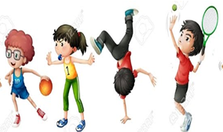 EDUCAŢIE FIZICĂ | COMUNICARE ÎN LIMBA ROMÂNĂ | COMUNICARE ÎN LIMBA ROMÂNĂ | COMUNICARE ÎN LIMBA ROMÂNĂ | STIINTE
III | MATEMATICĂ ŞI EXPLORAREA MEDIULUI |   LIMBA ENGLEZĂ | MATEMATICĂ ŞI EXPLORAREA MEDIULUI | EDUCAŢIE FIZICĂ | ARTE VIZUALE ŞI ABILITATI PRACTICE
IV | 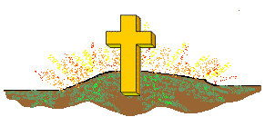  RELIGIE | ARTE VIZUALE ŞI ABILITATI PRACTICE | 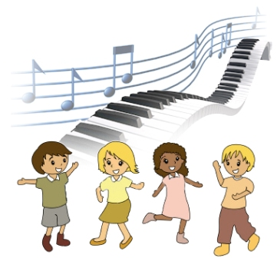  MUZICĂ ŞI MIŞCARE | DEZVOLTARE PERSONALĂ | MUZICĂ ŞI MIŞCARE

